LAPORAN PRAKTIKUM PEMOGRAMAN BERORIERNTASI OBJEK (PBO)
PRAKTIKUM 13



2411102441211
Muhammad Nabiel

FAKULTAS SAINS DAN TEKNOLOGI
PROGRAM STUDI S1 TEKNIK INFORMATIKA
UNIVERSITAS MUHAMMADIYAH KALIMANTAN TIMUR

Nama :Muhammad Nabiel
Kelas : B
NIM :2411102441211

B. Link:
https://github.com/mhmmdnabiel24/student-registration-solid

C. Screenshot
Output:
Memilih opsi 1
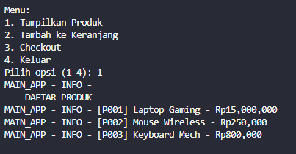
Memilih opsi 2
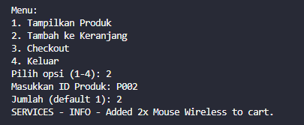
Memilih opsi 3
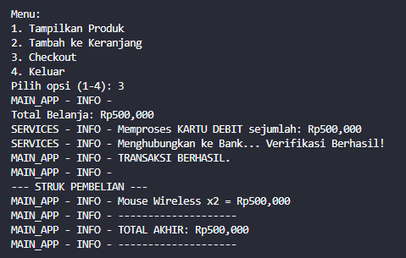
Memilih opsi 4
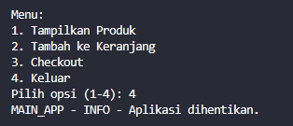

Code:
1.models.py
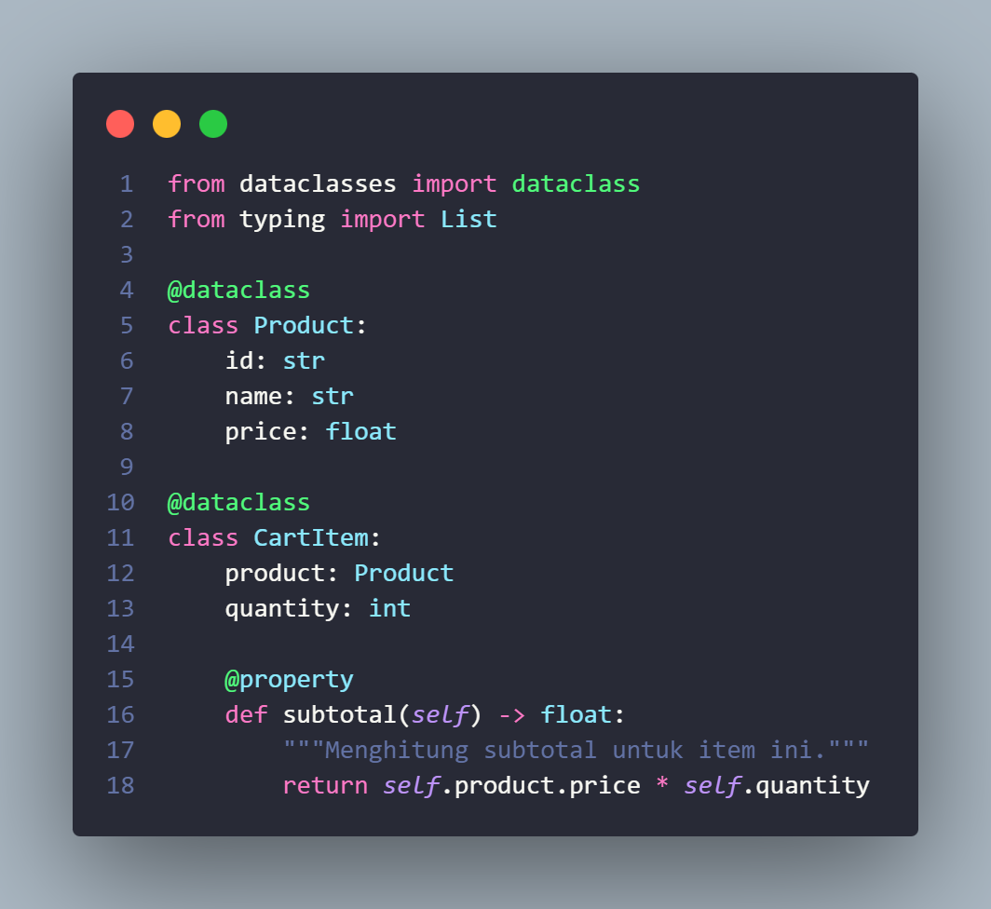

2. repositories.py
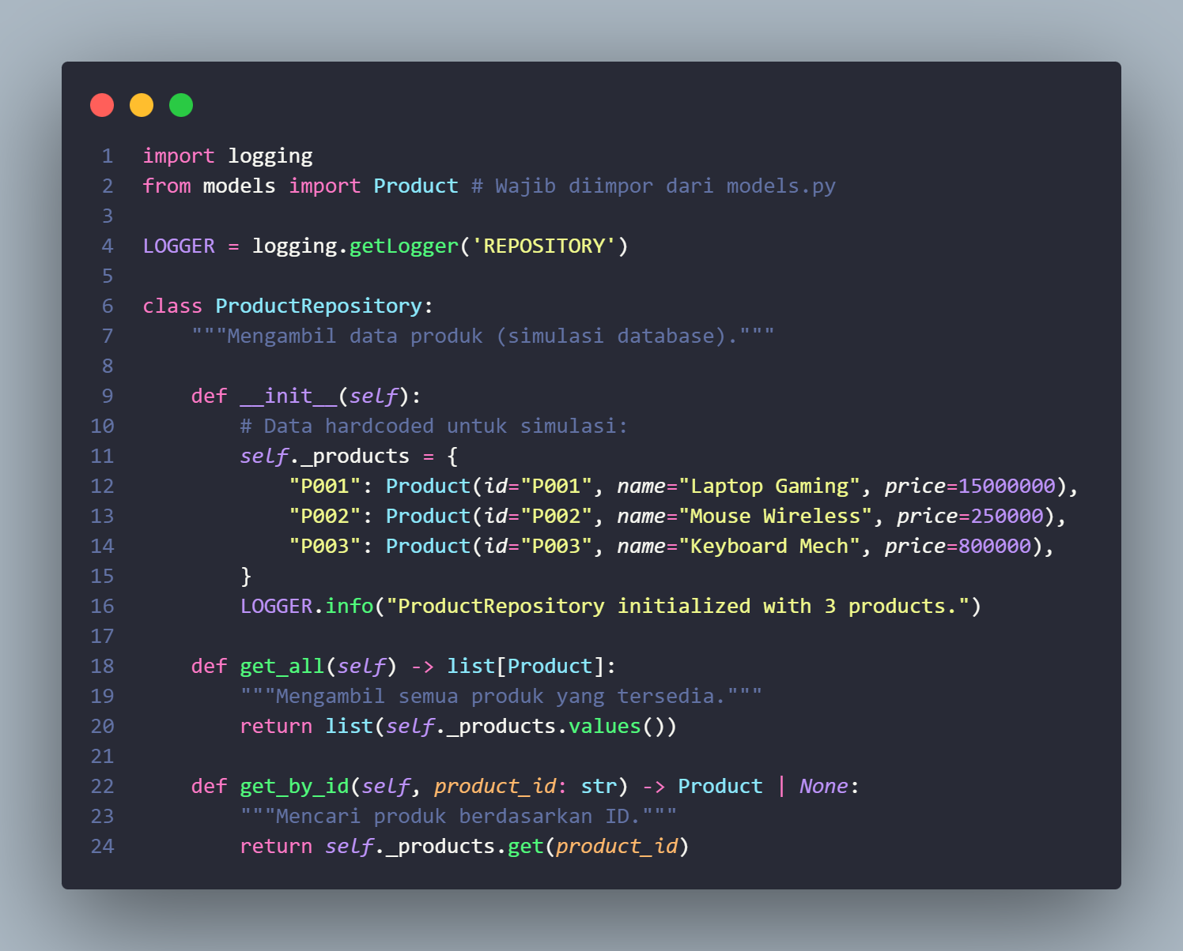
3. Services.py
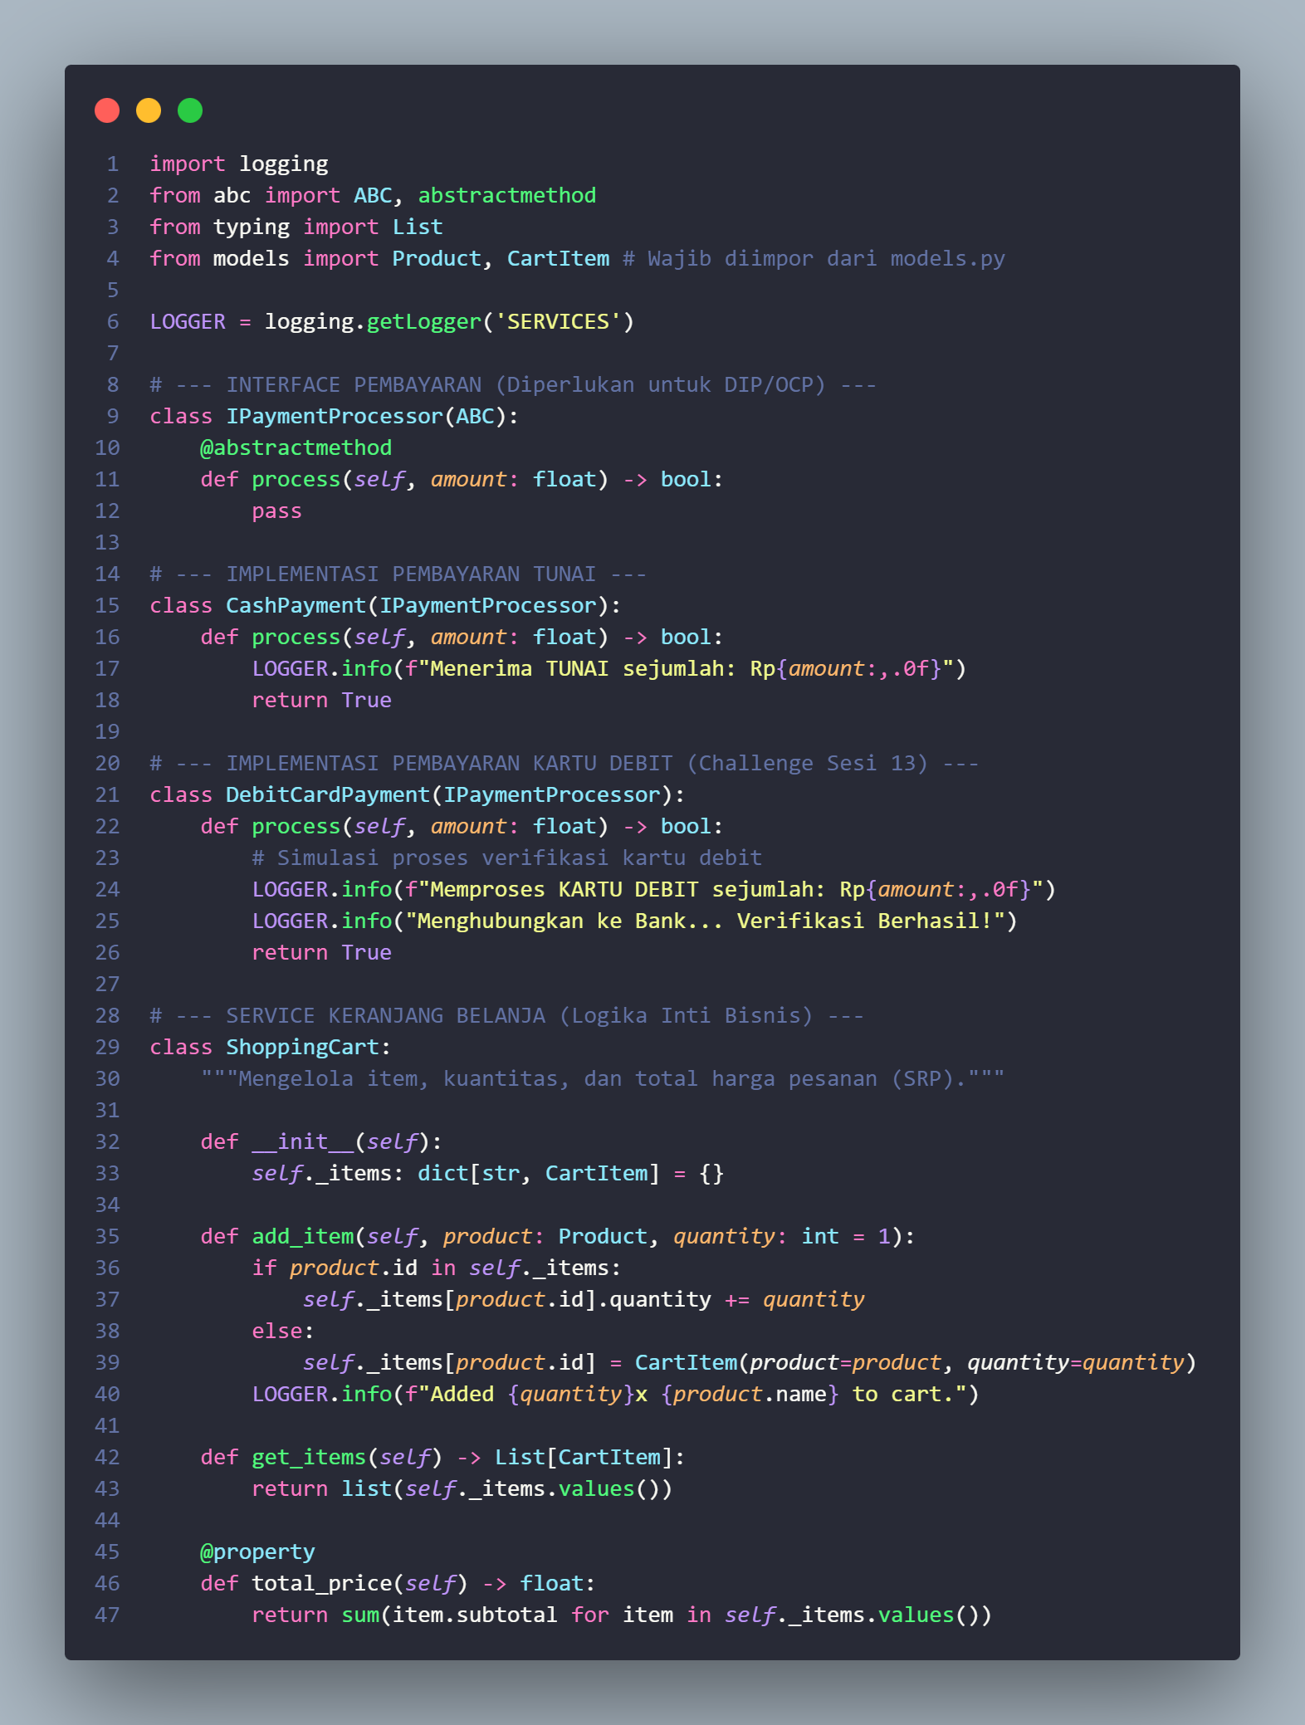
4. Main_app.py
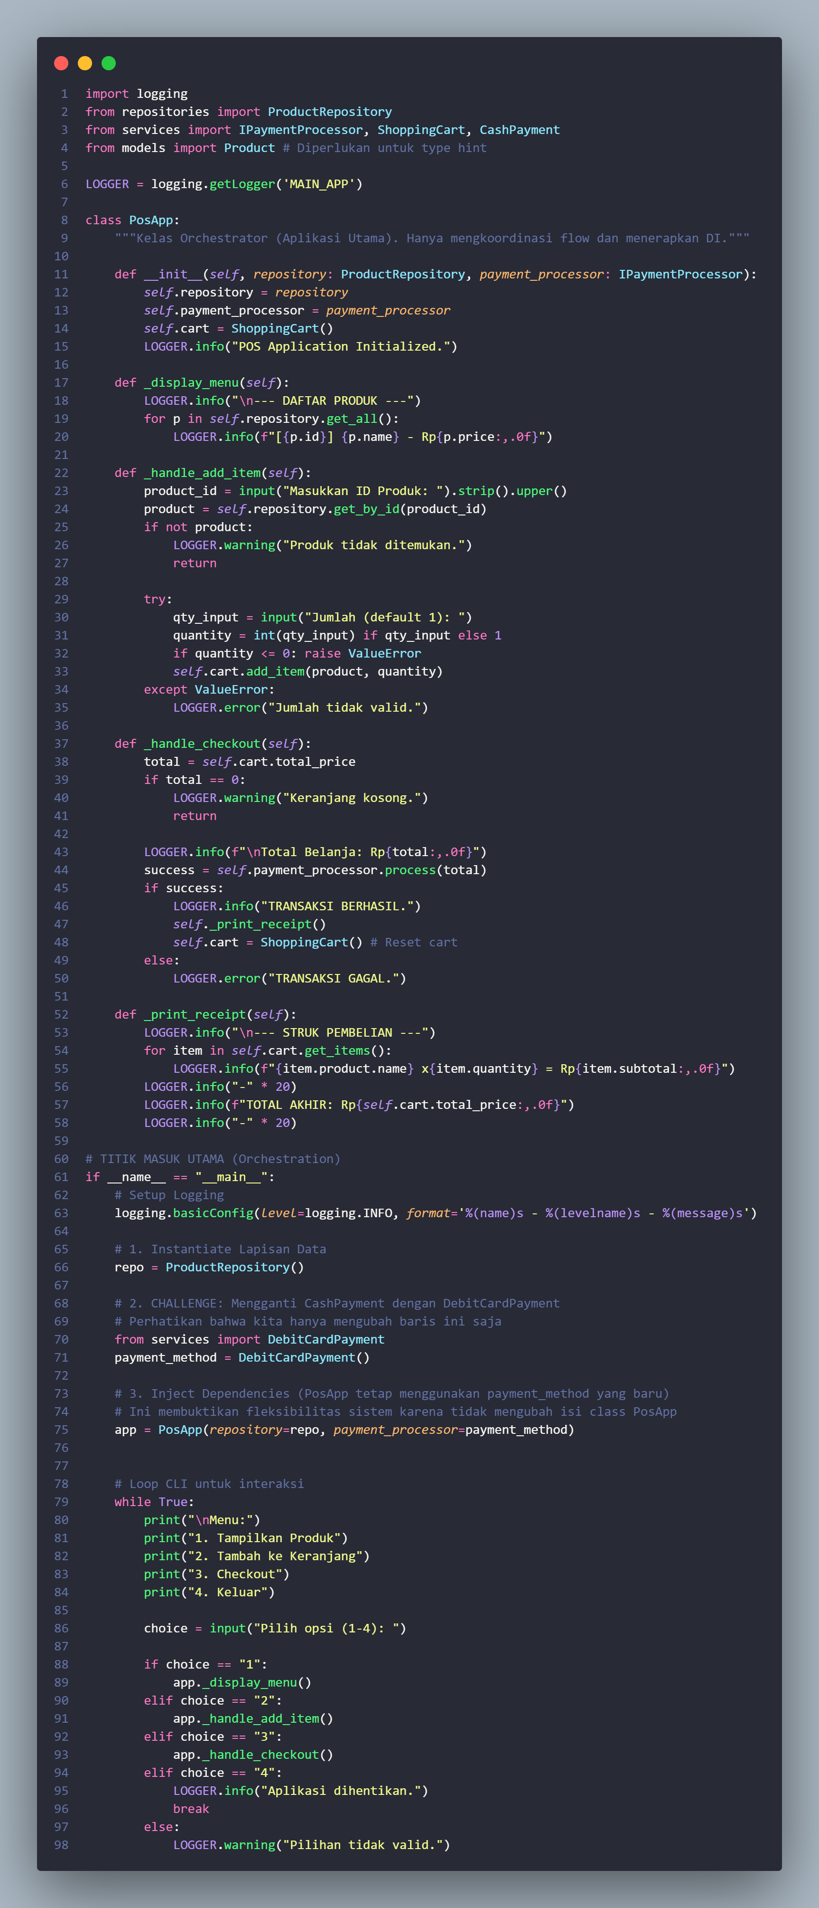
Refleksi Singkat
Berdasarkan modul tersebut, berikut adalah poin-poin refleksi yang bisa Anda masukkan ke laporan:
- Penerapan Dependency Injection (DI): PosApp tidak lagi membuat objek pembayarannya sendiri (misal: self.payment = CashPayment()), melainkan "menerimanya" melalui constructor.
- Keuntungan OCP (Open-Closed Principle): Kita bisa menambah fitur pembayaran baru (seperti Debit Card) tanpa mengubah kode utama di PosApp. Kelas tersebut tetap "tertutup" dari modifikasi tapi "terbuka" untuk pengembangan fungsionalitas.
- Struktur Arsitektur: Dengan memisahkan Model, Repository, dan Service, kode menjadi lebih rapi, mudah diuji secara terpisah, dan siap untuk dikembangkan menjadi proyek yang lebih besar

Commit:
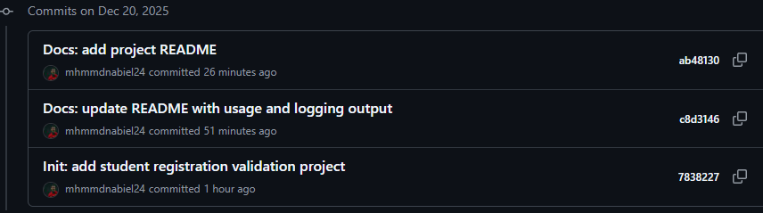

D. Refleksi
Penggunaan Docstring sangat membantu dalam kolaborasi karena setiap class dan method memiliki penjelasan yang jelas mengenai fungsi dan cara penggunaannya, sehingga kode lebih mudah dipahami oleh pengembang lain. Logging memudahkan proses debugging karena kesalahan dan alur program dapat dipantau melalui output log tanpa harus menambahkan print() secara manual. Dengan logging, pengembang dapat mengetahui bagian mana dari program yang berhasil atau gagal dijalankan. Kombinasi Docstring dan Logging membuat pengembangan Mini Project UAS menjadi lebih terstruktur, mudah dirawat, dan profesional.

